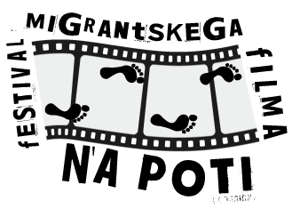

Filmski festival “Na poti” 2011

Splošne informacije
Originalni naslov/naslov v angleškem jeziku:
Leto produkcije:
Država porekla:
Jezik(i):
Podnapisi:
Ekipa:
Avtor(ji) (ime, naslov, kontaktni podatki):
Glasbena podlaga:
Ostali:
Sinopsis:

Na poti 2011

Tehnični podatki:
Žanr:
Dolžina trajanja:
Format:

Podpisnik/-ica, kot posameznik/-ica ali v imenu ekipe, zagotavlja, da:
:

• je avtor/-ica ali predstavnik/-ica skupine avtorjev/-ic poslanega filmskega/video izdelka;

• je pridobil/-a vsa potrebna dovoljenja za morebitno uporabo elementov in prispevkov tretjih strank (intervjuji, zvočna naracija, tekstovno, slikovno in glasbeno gradivo ipd., ter za vse materiale, zavarovane z avtorskimi pravicami) in je upošteval/-a vse morebitne želje in zahteve v zvezi z uporabo prispevkov/elementov tretjih strank (navedba avtorstva, anonimnost, zaupnost nekaterih informacij ipd.);
• je seznanjen/-a, da bo poslani izdelek projiciran v javnih in zasebnih prostorih.

Datum……………………………… Ime........................................

Podpis………………..………

Na poti 2011

